
子ども
1回 １００円
参加料

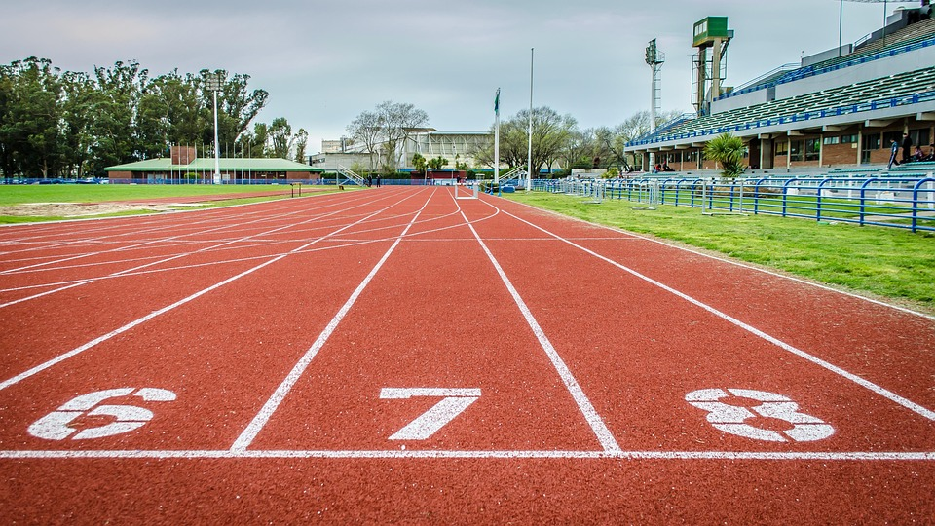
＜＜申込・問合せ＞＞

八幡平市体育協会

～市内の小学校1年生から３年生～生

かけっこ教室

電話：0195-70-1600

運動できる服装と着替え
室内シューズ・飲料水・タオルなど
＜＜日時・場所＞＞
５月 ７日 （木） 安代地区体育館
５月 ８日 （金） アリーナまつお
５月１４日（木） 八幡平市総合運動公園体育館
＜＜時間＞＞ １８：３０～１９：３０
＜＜持ち物＞＞

